ПОДОРОЖ 2. МІЙ, МОЯ, МОЄ
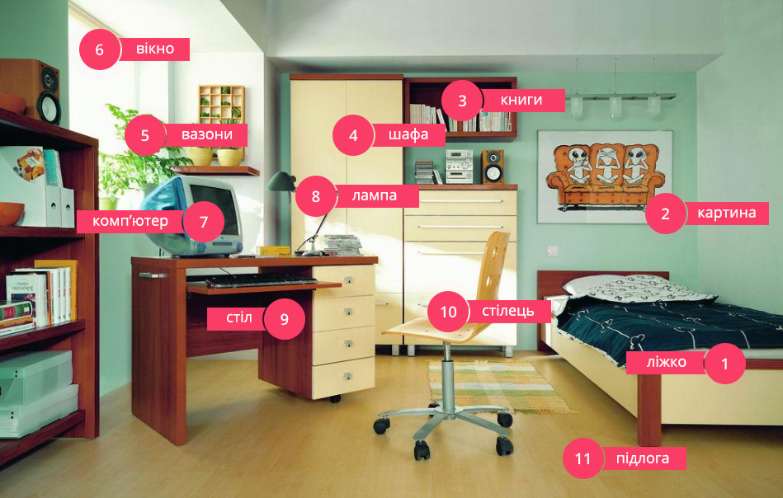
APPENDIX 2.1 / Room
*Steps 1-3

*Step 4
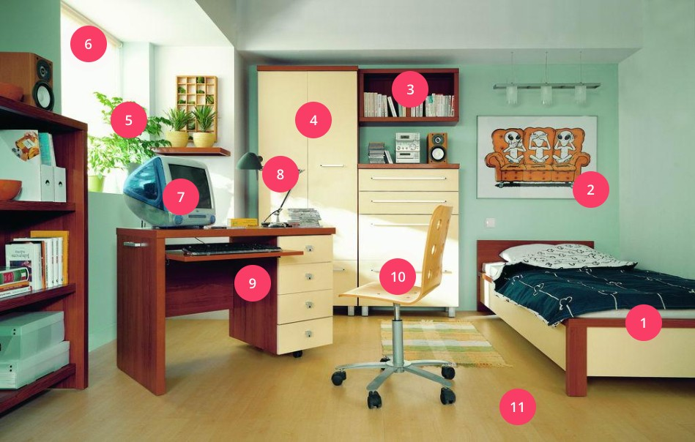

APPENDIX 2.3 / Family
*Steps 1-3
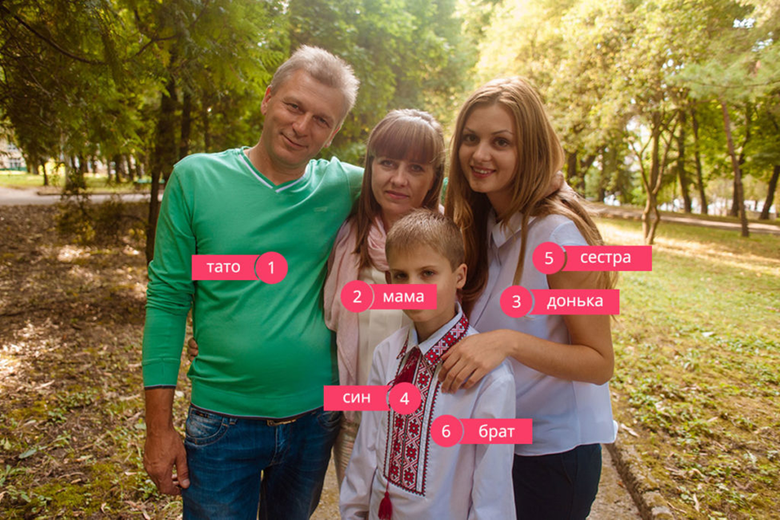

*Step 4

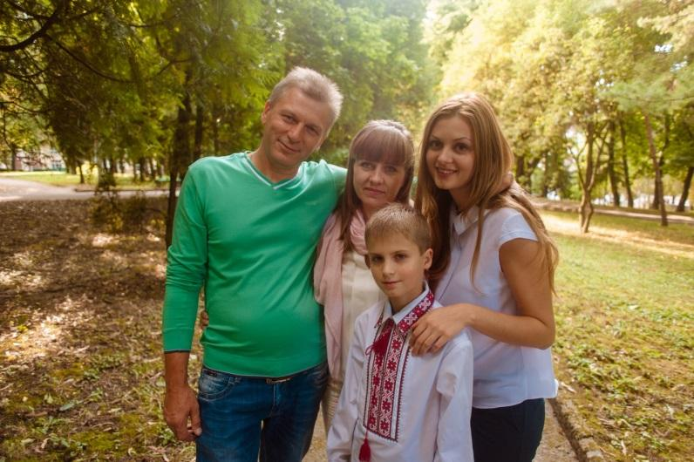
6
4
1
2
3
5

APPENDIX 2.5 / What’s Your Name?
Мовна Гра: Як тебе звати?

1. Тебе звати Богдан /Марина. | 1. Тебе звати Петро/Марія.
2. Тебе звати Олег/Ольга. | 2. Тебе звати Борис/Меланія.
3. Тебе звати Ігор /Валентина. | 3. Тебе звати Степан/Ганна.
4. Тебе звати Сергій /Вікторія | 4. Тебе звати Микола /Наталя.
5. Тебе звати Віталій /Катерина. | 5. Тебе звати Іван /Юстина.

